模型简要分析：

根据用python处理后的数据，我们得到了关于顾客和产品的信息，其中包括了产品最大售卖天数，产品购买次数，以及产品的年销售平均变化率，以这些已知的因子对某类产品对于进货商的重要程度加以分析，并基于RFM模型建立线性规划的优化模型。

模型的建立：

（1）购买时间的量化：

由于对于产品如果其被购买的天数较高，那么我们认为该产品属于热销产品，所以我们将得到的产品被购买最后一次的时间进行分等级量化，但由于有些月份受节假日影响数值波动异常，所以只选取1，2月份的数据作为代表数据，其量化参数为R，按照时间分布，将产品划分为三个等级。

量化等级：

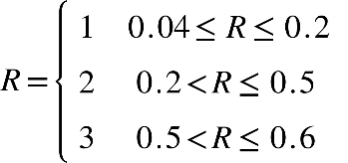

（2）最终的目标函数为产品的重要等级分数Z，其中R为采购总数量，根据RFM模建立起关于等级分数的线性规划模型如下：

Z 等於 R 乘號 100 加 F 乘號 10

根据模型算出的产品重要等级分数排名以及数据如下：

表格

